

|  |  |  |  |
| --- | --- | --- | --- |
| Sector: | Contaduría | Fecha: | 20/01/2014 |
|  |  | | |
| Sistema : | ERP. | | |
|  |  | | |
| Acceso : | Contable.exe | | |
|  |  | | |
| Titulo: | Centro de costos | | |
|  |  | | |
| Descripción: | Guía rápida de configuración de centro de costos. | | |

Ingresando por Dominios tendremos:

**Opciones**

**Centro de costos**

Lugar donde se cargan los nuevos centros de costos.

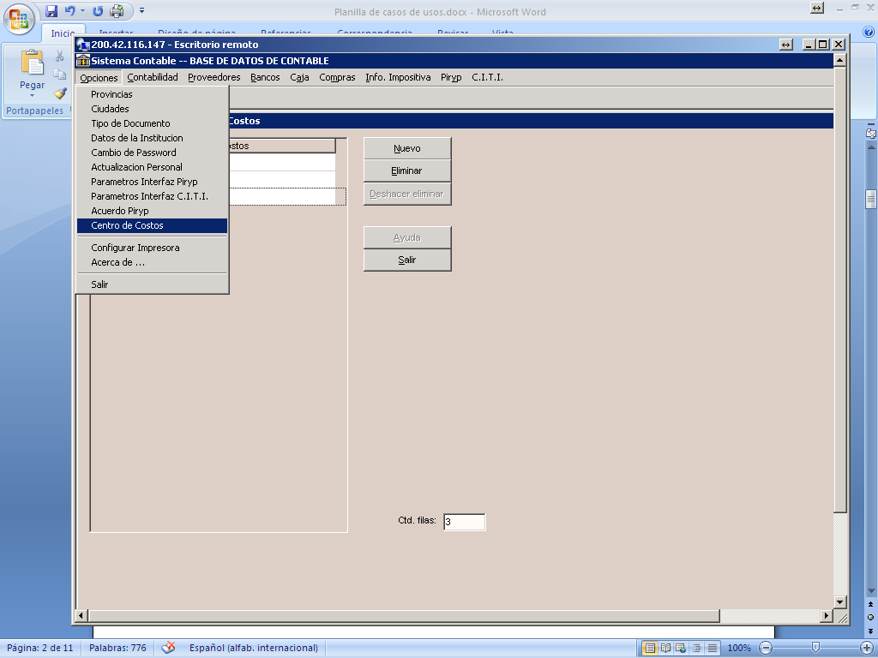

La configuración que se realice en este formulario se reflejará también en el sistema WEB.

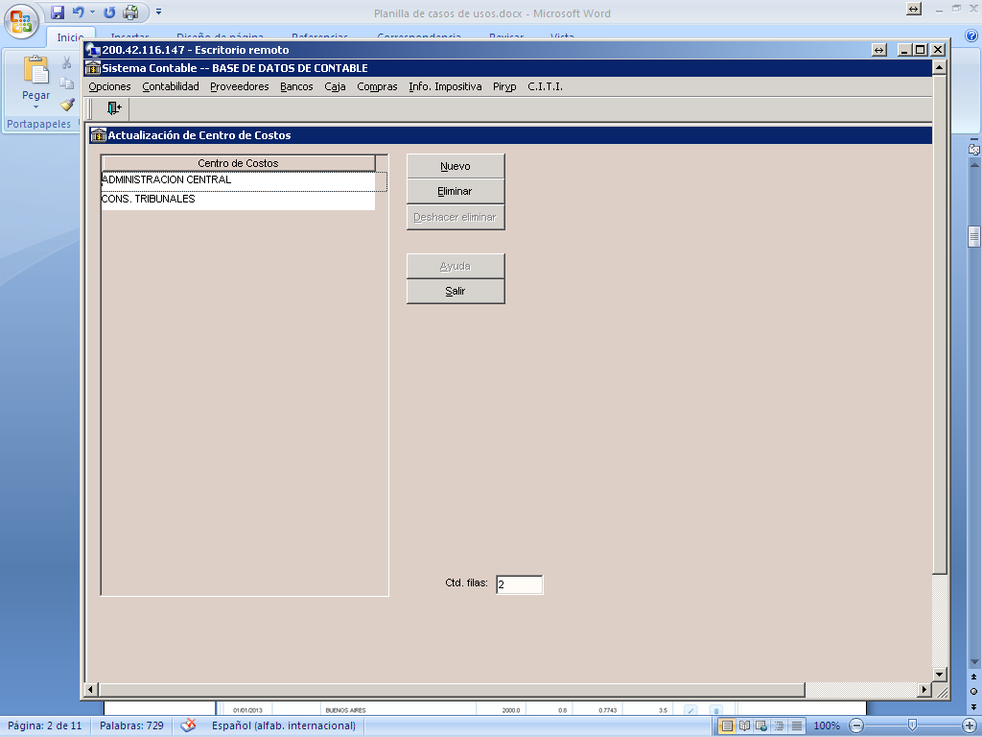

**Configuración de la cuenta contable para que sea utilizado en centro de costos**

Supongamos que la cuenta GASTOS REP. Y MANTENIMIENTO CABA sea una cuenta de costos. Se buscará en el plan de cuentas y posicionándose sobre la cuenta de debe marcar el check de “Cuenta Costo”

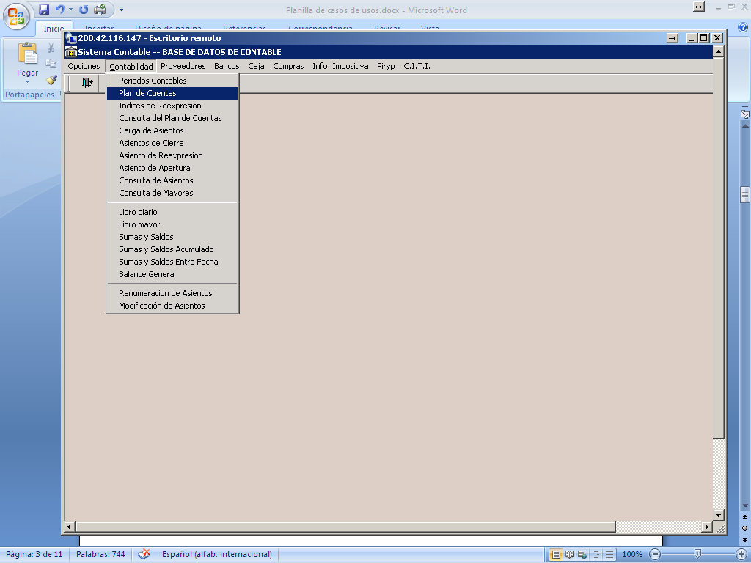

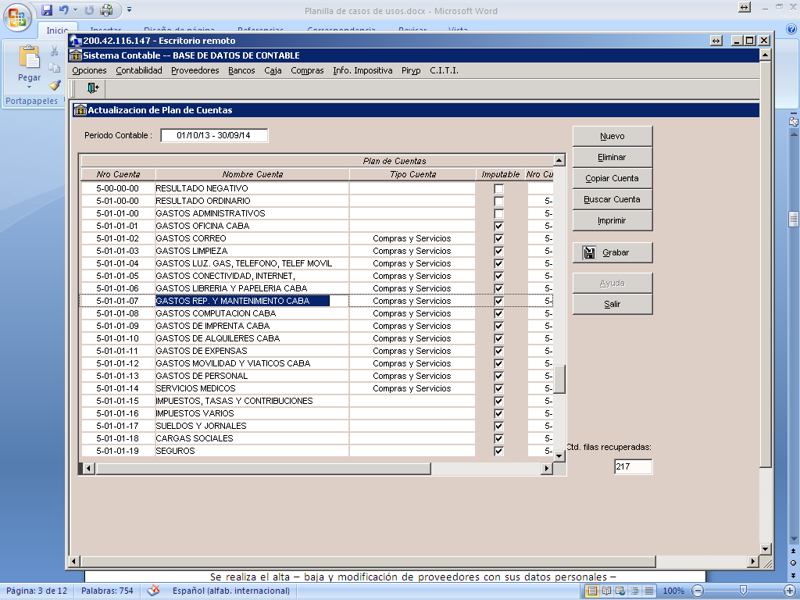

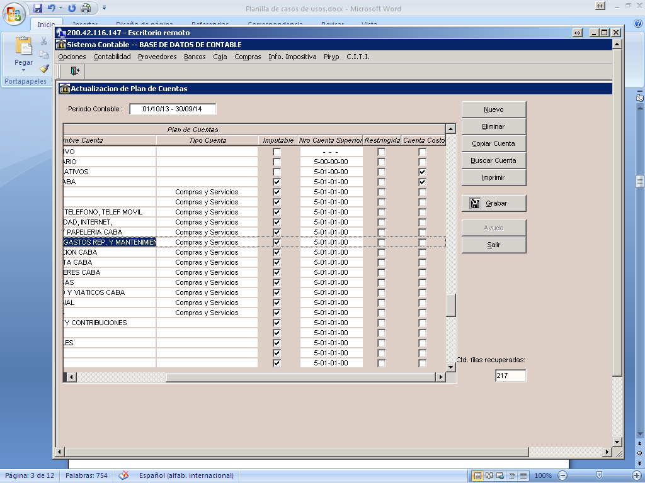

Si una cuenta contable está marcada con cuenta costo el aplicacivo de carga de comprobantes en el modulo web dejará colocar el importe a designar al / a los centro/s que correspondiere.

